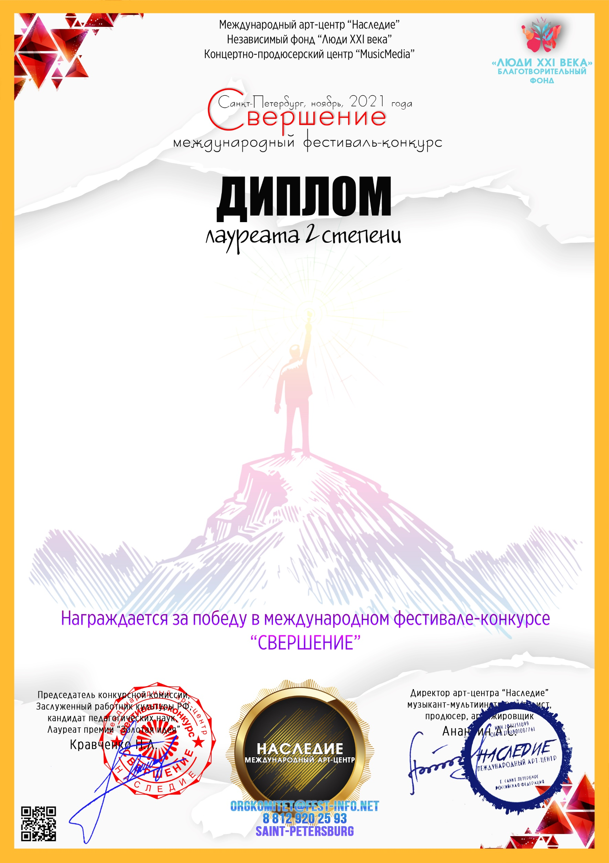

Серия ГТ № 13635

танцевальный коллектив «Непоседы»

(МКОУ СОШ № 13, Свердловская область Нижнесергинский район пгт Дружинино)

*Руководитель/преподаватель:*  преподаватель: Шакина Ольга Александровна

*Номинация:* Хореография; *категория:* 8-11 лет

*Конкурсная работа:* «Соловушка»

Народный танец